В 19 октября по 30 октября 2020года на территории Республики Башкортостан проводится Общероссийская акция «Сообщи, где торгуют смертью!»
Современная наркоситуация в Российской Федерации характеризуется расширением масштабов незаконного оборота и немедицинского потребления наркотиков, лекарственных препаратов, обладающих психотропным воздействием, а также их влиянием на распространение ВИЧ-инфекции, вирусных гепатитов, что представляет серьезную угрозу безопасности государства, экономике страны и здоровью ее населения.
Как показывает международный и отечественный опыт, самой эффективной мерой по противодействию наркоторговле и распространению наркомании является помощь правоохранительным органам в выявлении и пресечении наркопреступлений со стороны общественности.
Управление Федеральной службы РФ по контролю за оборотом наркотиков в Республике Башкортостан призывает Вас внести свой вклад в борьбу с незаконным оборотом и немедицинским потреблением наркотиков, и принять участие в проведении Всероссийской антинаркотической акции «Сообщи, где торгуют смертью».
Данная акция уже не первый год организуется Федеральной службой Российской Федерации по контролю за оборотом наркотиков совместно с органами исполнительной власти субъектов Российской Федерации, органами местного самоуправления при участии специалистов в сфере профилактики наркомании, лечения и реабилитации наркозависимых.
По телефону доверия вы сможете сообщить о фактах распространения наркотиков в микрорайоне, получить консультации и помощь по вопросам лечения и реабилитации наркозависимых, другую интересующую информацию. Для этого на всей территории России организована работа специально созданных оперативных штабов, в которых круглосуточно дежурят соответствующие специалисты.
Также информируем, что о фактах незаконного оборота наркотиков Вы можете сообщить не только в период проведения Всероссийской антинаркотической акции «Сообщи, где торгуют смертью», но и в любое удобное для Вас время на «телефоны доверия».

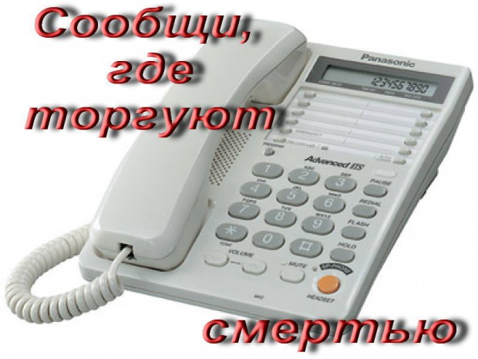

телефон доверия МВД по РБ (847) 279-32-92

